Levantador Magnetico Vertical

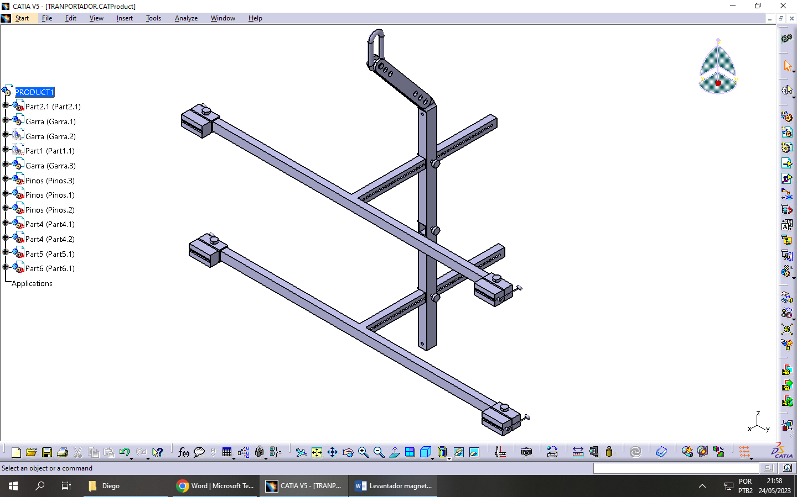

**Equipe:**

Diego Freire de Almeida

Gustavo Henrrique Arouca Rosa

Thiago dos Santos

Zaquel Adil Gomes Luzia

# Introdução

O presente trabalho tem o intuito de ajudar a Empresa Aernova a melhorar o transporte dos perfis aeronáuticos, a fim de que se tenha uma maior facilidade de transporte e melhore a ergonomia dos operadores.

Vale ressaltar que tudo o que estiver dentro desse documento foi tirado de sites de vendas desse produto, mas o funcionamento é de base teórica, ou seja, não tem nada comprovado que vá funcionar de acordo com o esperado, necessitando de um estudo mais aprofundado desse produto.

# Levantador Magnético Vertical

Geralmente é ideal para o transporte de peças resultantes de cortes, como tarugos que devem ser transportados verticalmente até o próximo ponto do processo.

No entanto esse produto é uma nova proposta que precisa ser criada e testada em chapas não magnetizadas

Aqui está uma tabela que mostra as especificações para cada tipo de imã:

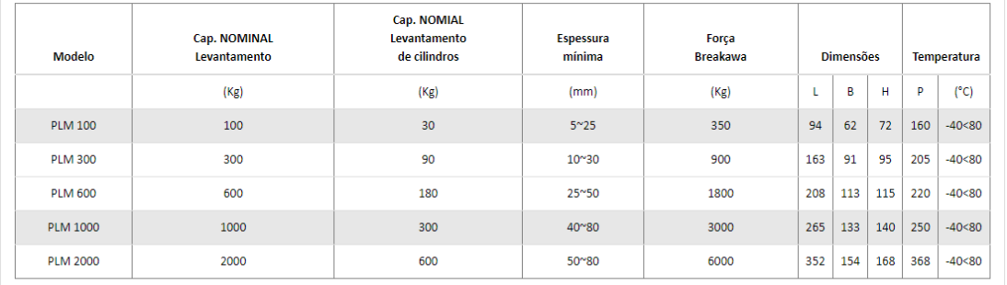

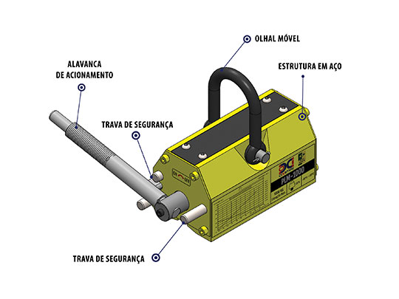

## Especificações Técnicas do Levantador Magnético:

* **Dimensões e capacidade de carga:**Conforme tabela*
* **Estrutura:**Aço carbono
* **Distância máxima de operação:**Contato direto
* **Magnetização:** Neodímio
* **Temperatura de Trabalho:** até 80 °C
* **Sistema:**Magnético
* **Acionamento:**Por alavanca
* **Acabamento:**Retificado e pintura epóxi
* **Olhal:**Fixo

**AVISO:**

Informamos que pessoas portadoras de alguma prótese metálica e/ou marca-passo devem manter distância de equipamentos magnéticos. Tome os devidos cuidados ao manusear ferramentas e/ou peças metálicas próximas a equipamentos magnéticos, prevenindo-se de possíveis acidentes.

## Antes de utilizar:

* Certifique que o imã está funcionando corretamente

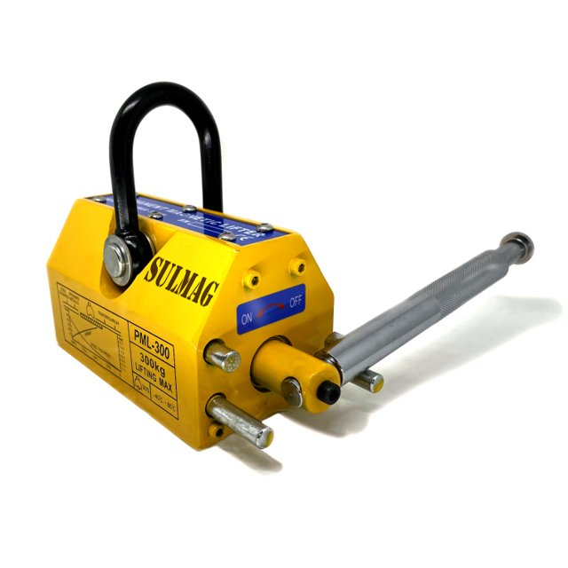

* A base deverá ser de ferro e tanto o imã como a base deverão ter **proteção** de **cortiça** ou **borracha** para não machucar a peça.

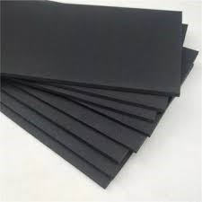

* Vejas as condições gerais da base e sua borracha quanto a desgaste e deformações
* Verifique a borracha do imã

## Como usar

* Encoste a estrutura sobre a peça que será movimentada mais próximo do meio

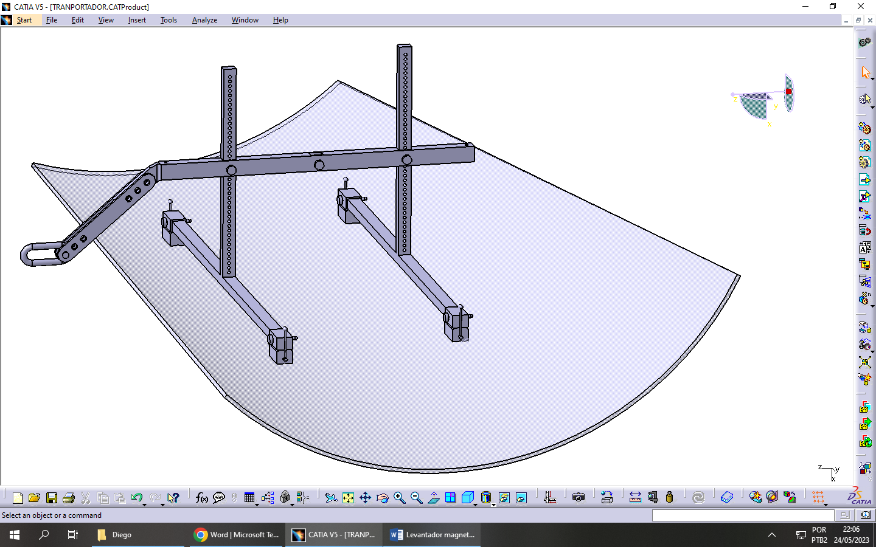

* Coloque a base do lado oposto da chapa na direção do imã

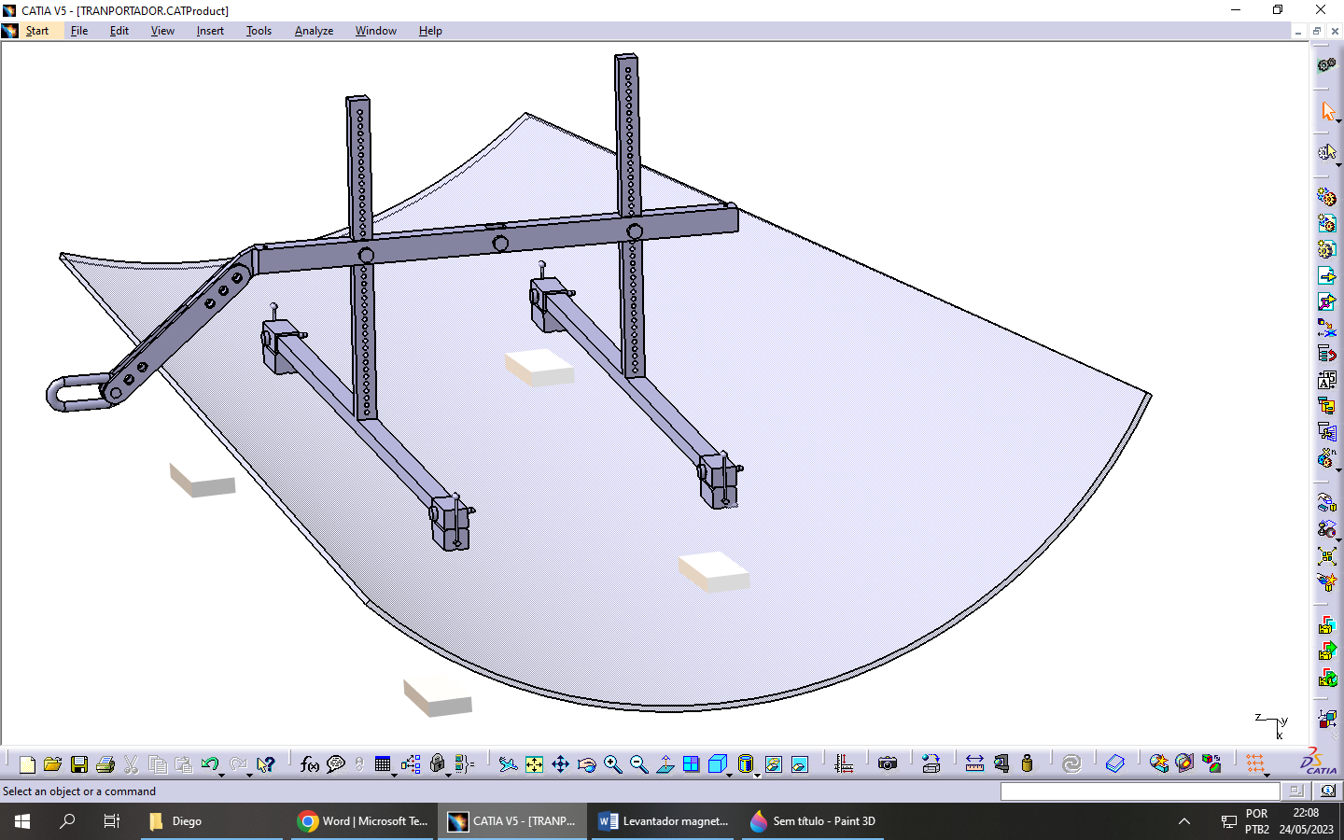

* Acione a alavanca ativando o magnetismo

**NOTA**:

Base para o levantador magnético pode ser circular ou retangular medida conforme o imã escolhido, porém, terá que ter o formato do ângulo da chapa.

* A força de atração do imã fará com que a base se prenda do lado oposto da chapa, fixando-a entre a peça de ferro e o levantador magnético.